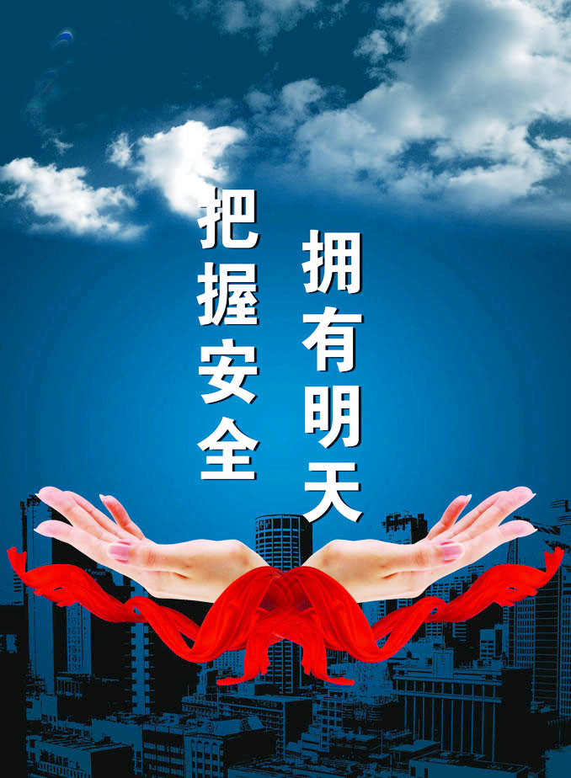


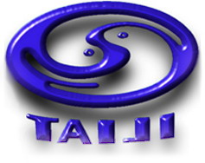

安全报评论
第九期

强化安全生产第一意识

安全重于泰山，生命高于一切。坚持安全发展落实企业主体责任至关重要。习近平总书记特别强调，各生产单位要强化安全生产第一意识，落实安全生产主体责任，加强安全生产基础能力建设，坚决遏制重特大安全生产事故发生。
之所以着重强调“安全生产第一意识”，就是因为一些企业在“第一”上出了问题，没能把保障人名的生命安全摆在首位，没能在思想上始终绷紧安全这根弦。近期，全国多个地区发生重特大事故，伤亡惨重，损失巨大，教训惨痛。
血的教训极其深刻，必须牢牢汲取。任何一种意识形成、任何一种习惯的养成，都不是一蹴而就的。强化安全生产第一意识，需要我们真正把安全融入灵魂之中，筑牢思想基础，把安全作为一切行为的根本遵循和基本准则。
强化安全生产第一意识，须把安全作为一切工作的前提和基础。安全是企业生存发展的永恒主题。大量事实充分表明，企业不消灭事故，事故就要消灭企业。企业要在残酷的市场竞争中取胜，追求效益是必然的，但“发展决不能以牺牲人的生命为代价”。只有在生产经营过程中自觉将安全融入其中，才能让安全工作成为企业提速增效的助力器。一旦发生事故，企业就要蒙受巨额损失，职工及其家庭遭受直接伤害，队伍士气和企业形象受到巨大影响。所以，企业必须坚决杜绝生产第一、效益第一的现象，把安全生产作为不可逾越的红线，真正把安全作为发展前提、基础和保障。
强化安全生产第一意识，须从从上至下切实落实安全生产责任。安全生产责任是安全生产法律法规赋予企业的法定性、强制性义务，是企业必须履行的法定职责。不分行业和大小，无论内资和外资，各类企业都要善于发现问题、解决问题，通过切实
落实“党政同责”、“一岗双责”、安全生产组织领导机构、安全管理力量、安全生产报告制度，真正把责任落实到每个环节、每个岗位、每个职工，做到安全责任到位、安全投入到位、安全管理到位、安全培训到位、应急救援到位，使“安全第一”成为安全生产工作的基本标准，自觉做到不安全不生产。
强化安全生产第一意识，须做到抓安全生产经常化、常态化。无论是企业，还是机关事业单位，只要处于运行状态，就存在发生事故的风险。一些企事业单位抓安全生产工作，东一榔头西一棒子，三天打鱼两天晒网，给事故以可乘之机。要避免事故发生，就必须防微杜渐，做到安全生产工作时时抓、天天抓、月月抓、年年抓，持续不断。对薄弱环节、重点岗位、易发生事故的风险点，要重点关照、专人负责；对发现的事故隐患、潜在危险，要抓住不放、小题大做；对习惯性违章、倾向性问题，要查明原因、讲清危害。
很多时候，我们并不缺少制度、法规、检查、演练，但缺的是对执行的执着，对细节的把握。每一个环节的失守，都会给危险的下坠一个加速度。事故是安全生产工作最无情的验收员，它不会因为“错误”微小而闭上血盆大口。
企业是安全生产的主体、内因和根本。企业能不能扛起安全这一天职，直接关系到国家的安全发展、地方的长治久安、人民群众的安居乐业。当前，安全生产工作仍然面临严峻挑战，长期性、复杂性和反复性依然突出。总书记强调的“强化安全生产第一意识”，催人警醒，意义深远。而强化安全生产第一意识，就必须干在实处、走在前列，积极作为，确保事事有着落、招招见实效，筑牢安全生产防线。

事故反思

天津港爆炸事故的反思

2015年8月12日23:30左右，位于天津滨海新区塘沽开发区的天津东疆保税港区瑞海国际物流有限公司所属危险品仓库，发生爆炸的是集装箱内的易燃易爆物品。现场火光冲天，在强烈爆炸声后，高数十米的灰白色蘑菇云瞬间腾起。随后爆炸点上空被火光染红，现场附近火焰四溅。
第一次爆炸发生在2015年8月12日23时34分6秒，近震震级ML约2.3级，相当于3吨TNT；第二次爆炸发生在30秒钟后，近震震级ML约2.9级，相当于21吨TNT。
国家地震台网官方微博“中国地震台网速报”发布消息称，“综合网友反馈，天津塘沽、滨海等，以及河北河间、肃宁、晋州、藁城等地均有震感。 ”
截至9月6日下午3时，共发现遇难者人数161人，已确认身份161人。其中，公安消防人员23人，天津港消防人员73人，民警11人，其他人员54人。
目前，尚有失联人员12人，其中包括公安消防人员1人，天津港消防人员7人，其他人员4人。住院治疗人数266人，其中危重症4人，重症9人，累计出院532人。
发生如此重大的爆炸事故，伤亡之惨重，举国震惊，令人深刻反思。危险化学品的存储环节、现场管理、监管部门都存在极大的问题和漏洞。
《危险品储存安全管理制度》明确规定：物品入库严格按验收要求，核对进库物品规格、质量、危险标识和数量后方可入库。对无检验合格证和无危险标识的物品不得入库； 建立仓库物资明细台帐，做好出入库登记，做到日清月结； 危险物品的储存要严格执行危险物品的配装规定，对不可配装的危险物品必须严格隔离。禁忌物不得同库存放。剧毒品严格按照规定，专库存放，储存在规范的库房内易燃液体必须专库储存;氧化性物质要与易燃液体或酸性腐蚀品分开储存； 每种危险物品都应有明显的名称及标识，按垛分别存放等等·····
爆炸仓库内存放化学品中，硝酸钠、硝酸钾、硝酸盐等是易爆品。二甲苯胺闪点62.8摄氏度，遇明火、高热或氧化剂接触，有引起燃烧爆炸的危险，且受热分解放出有毒的氧化氮烟气。电石则属于一级遇湿易燃物品。爆炸区域的危化品存在的混杂堆放问题，是发生多次爆炸的原因。据现场生还人员介绍，发生火灾后，仓库专职消防做出积极反应，但并不知道燃烧的是什么物质、特性，按惯性思维用水和泡沫等常规方法进行灭火，等发现不对时已经失去了撤离的机会。
从中暴露出仓库管理出现的问题，有没有落实企业主体责任，有没有按规定配备专业资格人员；有没有按《危险品储存安全管理制度》、《危险品储存安全管理制度》等制度进行管理；港口专职消防支队有没有制订处置预案、有没有组织演练、知不知道储存物品、特性；监管部门是如何监管的，有没有起到监管的作用。规划部门是如何规划的，有没有按照《危险化学品经营企业开业条件和技术要求》的规定，划出“千米”距离红线等等复杂问题。
如此重大的事故看似偶然，但暴露出如此多的问题，其实也是必然。隐患无处不在，此事故警醒我们危化品管理工作的重要性，我们必须严格按照《危险品储存安全管理制度》和国家相关法律法规，各单位必须高度重视危化品的管理和操作使用，仓库必须严格按规定管理储存；从业人员必须按规定培训持证上岗；单位领导必须高度重视，安全部门必须组织危化品专项检查，发现隐患必须及时排除。落实企业主体责任，引以为戒，切实做好企业的安全生产工作。

安全纪实

安全员的一天

8月的湘北大地，炎热逼人。中国石化巴陵石化公司动力事业部，“碧水蓝天”项目、2号锅炉烟气脱硝治理工程进入冲刺阶段。
安全监护团队成员王陵一天的工作从6点30分开始。每天提前一个半小时、在施工人员之前进厂，已成为王陵的习惯。穿上安全监护马甲和防护鞋，戴上安全帽，王陵到自检镜前整理着装。要在现场纠正施工人员的不安全行为，它必须作出良好的示范。6点45分，王陵来到2号锅炉烟气脱硝治理工作现场，仔细查看封闭遮挡的装设情况。将一块写着“施工现场、禁止通行”的警示牌悬挂好之后，7点45分，王陵参加了承建单位的施工人员班前安全会。“参加班前安全会，进行安全较低和喊话，给施工人员打安全预防针，时间虽短，但很重要。”王陵说。
8时15分，在吊装作业现场，王陵仔细检查、审核每一张票证。
9时10分，王陵检查了吊车司机的资质和吊装作业许可证，交待了注意事项后，又赶往下一处检查点。
10时45分，王陵在巡查中对施工人员戴安全帽和系安全绳不规范进行了纠正，并仔细查看了乙炔瓶压力表。发现现场配置的灭火器罐体锈蚀，他立刻向施工单位人员提出“要更换灭火器”的意见。
13时30分，稍作休息的王陵又返回施工现场。随后，施工人员陆续返场开工。王陵为施工人员倒上茶水，提醒他们注意安全。
14时30分，气温高达37.5摄氏度。巡查到脱硫装置现场的王陵，仔细检查预洗塔灌底的警戒绳设置情况。他用自来水洗了一把脸，清凉一下。在事业部工程建设HSE展板上填写完安全提示后，王陵返回作业现场检查，此时已是16时50分。18时40分，施工人员全部离场后，王陵回到办公室，一口气喝下满满一大杯凉白开，然后认真整理一天的安全检查记录。

案例分析

制药企业制剂车间安全事故案例及分析

- 事故经过
2010年12月30日上午，某制药有限公司发生爆炸并起火，造成5人被烧死亡，6人重伤(烧伤和摔伤)，2人轻伤。
2010年12月30日上午，某制药有限公司工厂四楼片剂车间洁净区段当班职工按工艺要求在制粒一房间进行混合、制软剂、制粒、干燥等操作。9时30分许，检修人员为给空调更换初效过滤器，断电停止了空调工作，净化后的空气无法进入洁净区。同时，由于操作过程中存在边制粒、边干燥的情况，烘箱内循环热气流使粒料中的水分和乙醇蒸发，排湿口排出水分和乙醇蒸汽的效果明显降低，越来越多的乙醇蒸汽不能从排湿口及时排走，烘箱内蓄积了达到爆炸极限的乙醇气体。同时，由于当时房间内空调已停止工作，制粒一房间内由于制粒物挥发出的乙醇气体与干燥门开关时溢散出的水分、乙醇气体无法被新风置换，也堆积了大量可以燃烧的乙醇气体。加之洁净区使用干燥箱的配套电气设备不防爆，操作人员在烘箱烘烤过程中开关烘箱送风机或轴流风机在运转过程中产生的电器火花，引爆了积累在烘箱中达到爆炸极限的乙醇爆炸性混合气体，炸毁烘箱，所产生的冲击波将四楼生产车间的各分区隔墙、吊顶隔板、通风设施、玻璃窗、生产设施等全部毁坏;爆炸过程产生的辐射热瞬间引燃整个洁净区其他可燃物。形成大面积燃烧，过火面积遍及整个4层。爆炸和燃烧发生后，由于车间的安全通道只有一条，部分现场人员和受伤人员不能及时逃生，导致5人被烧死亡，6人重伤，两人轻伤。 调查组认为，该事故属于一起责任事故。
2、爆炸事故教训：
1. 空调通风设备的正常运行是车间安全生产的前提。空调通风设备检修需停车时，所涉岗位一定要停止生产，岗位不能有生产人员，物流停止，趋于静态。待空调通风设备正常运行后再组织生产。
2. 电气设备的安全性是车间安全生产的一个重要环节。专业的电气工作人员应对车间所有的用电设备及线路定期进行认真细致的安全巡检，特别是防爆岗位设备的防爆性能有无缺陷要进行检查，发现问题及时处理。
3.消除静电，不能让静电成为引火源。
(1)控制和减少静电荷的产生，用不容易起电的铜制工具、控制接料和出料的流速来减少静电荷。
(2)减少静电荷的积累。采用有效的静电接地。
(3)穿着不产生静电的工作服、规范操作，回避危险动作(如不敲打和撞击设备等)。
(4)严格控制工作现场存料的数量。
4.车间特别是防爆岗位的动火和非常规用电一定要慎重，事前要进行合理性分析。动火要报公司安全部批准取得动火证后方可进行。
5.安全出口、消防通道要畅通，每日要检查。
6.安全疏散指示标志、应急照明要完好。
7.消防设施、器材要在位、完整、完好，每日要检查。
8.常闭式防火门要处于关闭状态。
9.消防安全重点岗位人员上岗的思想情绪一定要正常。
10.认真起草车间灭火、应急疏散处置预案，组织员工进行逃生演练。
逝者的灵魂又一次给我们提出警示：“安全生产大于天” 。让我们紧紧抓住“物的不安全因素和人的不安全行为及管理缺陷”三条主线，从细节入手，认认真真地做好安全工作，不厌其烦地培训每一名员工安全知识和技能;不厌其烦地教育员工遵守岗位安全操作规程;不厌其烦地纠正违章;不厌其烦地巡查安全隐患;不厌其烦地认真整改安全方面存在的问题。安全之弦永不放松，这样我们便能让每一个员工都能“高高兴兴上班，平平安安回家”。

事故警示

南充化工厂液氨泄漏原因查明 系管道密封垫破损

8月10日晚10时许，四川省南充市南部县定水镇，一处化工厂出现液氨泄漏。事发后，当地政府组织附近居民紧急撤离。
11日，此事有了最新进展。据南部县政府对外通报，此次液氨泄漏事故系该工厂一处液氨管道密封垫破损，造成了一名抢险人员受伤，无生命危险。目前，当地政府已紧急责令涉事工厂停业整顿，并派遣环保部门对周边环境进行检测，结果显示各项指标正常，不影响周边群众的正常生产生活。
随后，经过初步核实和调查，南部县政府对外通报：此次涉事工厂名为川龙化工有限公司。事故原因系合成氮总管盲板法兰垫子发生破裂，导致管道内液氨外泄。事故发生后，该公司第一时间启动应急预案，立即对系统紧急停车，并截断与该管路相连接的各阀门。南部县委、县政府相关领导和县级相关部门负责人接到定水镇政府报告后，于当晚22：40左右到达现场指挥处理事故。22：50左右，泄漏隐患排除。
同时，为防止事故对群众身体健康造成影响，事发后，定水镇政府对厂区周边数百名居民，进行了有序疏散。8月11日凌晨0：00前，在确定安全隐患排除之后，疏散居民全部返回家中。
目前，四川南部川龙化工有限公司有1名抢险员因吸入过量氨气正在医院治疗，无生命危险。涉事企业已全面停业整改，周边环境各项监测指标正常，周边群众生产生活稳定。南部县相关部门表示，接下来，他们将在全县范围内进行拉网式安全隐患排查。

湖南长沙一豆制品厂工人下污水池检修设施中毒死亡

2015年8月8日，湖南省长沙市开福区一豆制品有限公司内发生一起事故，1人遇难2人受伤。
据悉，8日上午11时30分左右，该豆制品加工厂内，1名中年男子洪某为佩戴任何防护设施进入该厂封闭的污水处理池检修，中毒遇难。该公司负责人正是洪政银的哥哥。该负责人说，长沙市犇城豆制品有限公司是开福区指定的豆腐集中生产地，现有4家豆腐生产厂家。昨日上午11时30分左右，洪政银一个人打开污水池盖子，下至深约4米的池子里检查设施。11时40分，有人找洪政银发现联系不上。洪政银妻子在厂区车间内没有看到洪政银，于是到处找他。很快，她就厂区内发现已经掀开的污水池盖，旁边还放着洪政银的拖鞋。大家这才发现洪政银已经倒在污水池里。两名工友自告奋勇下去救人，可是，刚下去就被污水池里浓浓的氨气熏得受不了，上面的人七手八脚将两人拉了上来并送到医院。
随后，大家赶紧拨打了119报警，消防战士迅速赶到，将洪政银从污水池底捞上来送到医院，虽经过紧急抢救，但洪政银还是遇难。

集团安全办
二〇一五年九月六日

